К.Г. Паустовский. Очерки из « Мещёрской стороны». «Мой дом» и «Бескорыстие». Любовь к природе как выражение любви к родине
Урок русской литературы в 5 классе

Д. М. Кунаховец
учитель русского языка и литературы высшей
квалификационной категории ГУО « Средняя школа № 3 г. Пинска»
Тема. К.Г. Паустовский. Очерки из « Мещёрской стороны». «Мой дом». «Бескорыстие». Любовь к природе как выражение любви к родине

Цель: планируется, что после изучения темы учащиеся осознают, что в творчестве К.Г. Паустовского есть гармония взаимоотношений человека и природы, продолжат развивать умение анализировать эпическое произведение в жанре очерк.
Задачи учителя: показать гармонию взаимоотношений природы и человека в творчестве К.Г. Паустовского, воспитывать бережное отношение ко всему окружающему.
Тип урока: урок изучения новой темы.
Оборудование: учебное пособие для V класса «Русская литература» (2 часть), портрет К.Г. Паустовского.

1.Организационный момент
Учитель. Здравствуйте! Мне очень приятно видеть ваши лица, ваши улыбки. Желаю всем, чтобы этот день принес нам радость общения друг с другом, чтобы урок прошел легко и с пользой. Желаю вам интересных открытий.
2.Целеполагание Учитель. Сегодня на уроке мы опять отправимся в необычное и увлекательное путешествие по Мещёрскому краю, погрузимся в очаровательный мир русской природы. В тот край, который так любил К.Г. Паустовский. Но мы ещё будем работать над эпическим произведением в жанре очерка. Вот что он писал об этом крае.
Я оставил службу, и с тех пор писательство стало моей единственной всепоглощающей, порой мучительной, но всегда прекрасной и любимой работой. Примерно в это время я «открыл» для себя под самой Москвой неведомую и заповедную землю — Мещеру. Открыл я ее случайно, рассматривая клочок карты, — в него мне завернули в соседнем гастрономе пачку чая. На этой карте было все, что привлекало меня еще с детства, — глухие леса, озера, извилистые лесные реки, заброшенные дороги и даже постоялые дворы. Я в тот же год поехал в Мещеру, и с тех пор этот край стал второй моей родиной. Там до конца я понял, что значит любовь к своей земле, к каждой заросшей гусиной травой колее дороги, к каждой старой ветле, к каждой чистой лужице, где отражается прозрачный серп месяца, к каждому пересвисту птицы в лесной тишине. Ничто так не обогатило меня, как этот скромный и тихий край.
https://www.mirpaustowskogo.ru/museum/konstantin-paustovskij-korotko-o-sebe
3. Новая тема К.Г. Паустовский. Очерки из « Мещёрской стороны». «Мой дом». «Бескорыстие». Любовь к природе как выражение любви к родине
- Дома вы читали очерки «Мой дом» и «Бескорыстие».
-Понравился или не понравился вам текст?- Какие эпизоды больше всего запомнились? Почему?
- От чьего имени ведётся рассказ?
- Все ли слова были понятны?
- Ребята, на доске я выписала слова, значение которых вам, может быть, было непонятно при чтении очерка «Мой дом». Давайте проверим, знаете ли вы их значение.
Обшитая серым тёсом - досками
Частокол - забор, где колья или доски расположены близко друг к другу – часто, а щели между ними узкие.
Западня - ловушка.
Берут дом в осаду - т. е. окружают его со всех сторон.
Кукан – это приспособление для навешивания пойманной рыбы. Берется веревка, проволока, внизу которой крепится поперечная палочка, для того, чтобы рыба не спадала. Навешивание производится путем продевания через жабры (показ иллюстрации с изображением кукана).
Околица - изгородь вокруг деревни.
- Вспомните, что такое очерк?

Физкультминутка
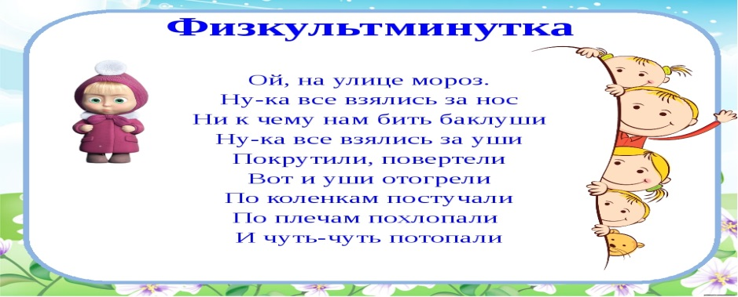

- Как вы думаете, очерк «Мой дом» отличается от предыдущих? Чем? (Тип речи данного очерка – повествование, а в предыдущих преобладало описание)
- Чтобы ответить на вопрос, что же Паустовский вкладывал в понятие «Мой дом», проанализируем текст и составим план.
- На сколько частей мы можем разделить это произведение ? (на 3) Почему вы так считаете?
- Прочитайте заглавие и первое предложение очерка.
- После прочтения, какие предположения возникают, о чём пойдёт речь? (Дальше пойдёт речь о каком-то здании, являющемся для автора домом)
- Прочитайте тот отрывок, где автор действительно говорит о доме как о здании? (Чтение отрывка)
- Каким вы представили себе дом?
-Как озаглавим 1 часть – ДОМ
- О чём рассказывается во 2 части? (О котах)
Обучение составлению кадроплана.
- Поднимите руки те, кто любит смотреть мультфильмы?
- Как вы думаете, из какого эпизода очерка «Мой дом» получился бы интересный мультфильм? Как мы его назовём? («Коты играют в волейбол»)
- Что такое кадроплан? (Предположение учащихся)
- Это воссоздание отдельного эпизода в движении через ряд картин, то есть кадроплан даёт представление о содержании каждого кадра снимаемого фильма. Кадроплан может быть тексто-описательный и изобразительный. Сейчас я вам покажу пример изобразительного кадроплана, дома вы должны будете составить свой кадроплан : картинки + описание кадров. (Демонстрация картинок кадроплана, учащиеся кратко описывают, что изображено)
- Какими словами автор характеризует котов?
- Как вы понимаете выражение “коты всех мастей”?
- Как вы думаете, писатель считает котов своими друзьями или врагами?
- Каким словом писатель характеризует кота? (Наглый)
- Что значит наглый? (Бессовестный, бесстыдный)
- Вот ещё одно подтверждение тому, что коты для писателя не друзья, а враги. Тогда почему он о них пишет так, что мы улыбаемся? (Потому что автор любит природу, и коты-воры его забавляют)
- Как вы считаете, каким настроением автора пропитана вторая часть текста? (Весёлым, озорным, энергичным)
- Как мы озаглавим 2 часть? (Коты)
Внимательно прочитайте эпизод с котами, составьте кадроплан к диафильму «Коты играют в волейбол».
1 Крупным планом: высокий, довольно плотный частокол.
2 Сад густой, пышный; на переднем плане развесистая яблоня, на ветке подвешен кукан с рыбой.
3. Дом в осаде разномастных котов.
4. Коты перелезают частокол.
5.Коты окружают кукан
5.Коты поднимаются на задние лапы
6. Кот на кукане.
7. Досада других котов
8.Автор выходит с фонарем
9.Коты бросаются к частоколу
10. Застревают в частоколе и орут.
Беседа по 3 части произведения
- О какой излюбленной части дома рассказал К. Паустовский? (О беседке)
- Чем беседка заросла? (Виноградом)
- В какие цвета раскрасил писатель листья винограда?
- Что значит пурпурная (смешение синего или фиолетового цвета с красным), лиловая (светло-фиолетовый)?
- Кто еще навещает писателя по утрам? (Воробьи)
- Давайте проследим за воробьями, как они себя ведут? («с удивлением заглядывают», «их смертельно занимают», «подбираются к ним»)
- Какое выразительное средство использует автор при описании воробьев? (Олицетворение)
- Давайте вспомним, что такое Олицетворение? (Перенос свойств живого существа на неодушевлённые предметы и явления природы)
- Объясните выражение «смертельно занимают». (Очень сильно, даже не боятся присутствия человека)
- Как вы озаглавили эту картину - Беседка , воробьи
- Дождь какой? (Отвесный дождь)
- Объясните это выражение. (Идет абсолютно прямо)
- Что автор говорит о шуме дождя? (шумит вполголоса, как человек) Это как? (Неторопливый отвесный дождь)
- Как называется такой прием? (Олицетворение)
– Что, по-вашему, вкладывает К. Паустовский в понятие «Мой дом»? Только ли это старая бревенчатая изба? (Это и сад, и колодец, и пёс Дивный, и коты, и любопытные воробьи, и беседка, заросшая виноградом, и природа, которую он наблюдал и понимал... Это мир вокруг него...)
- Почему автор может много писать о Мещерском крае?
- Но почему он не пишет об этом?
- Перечитайте восклицательное предложение. Против чего восстает автор?
- Как вы считаете, о чем писатель будет говорить дальше?
- От имени кого выступает автор, употребляя местоимение мы?
- За что народ и автор любят родные места?
- Как вы понимаете, что «прелесть его раскрывается не сразу, а очень медленно»?
- Какими словами выражена любовь Паустовского к этой земле - Мещерскому краю?
(На все вопросы отвечаем словами из текста)
- В чем хотел автор признаться читателям? Какое чувство выразил в произведении? (Любовь к Родине, родной земле – чувство патриотизма).
- Почему произведение так называется? (Это чувство Паустовский считал самым главным в любви к Родине: Бескорыстная любовь, без выгоды)
4. Подведение итогов урока
- О чём мы должны задуматься, читая произведения ? (Любовь к природе, к родине делает нас духовно богаче и лучше)
- Что вкладывает автор в понятие ДОМ? (Малую Родину, Родину)
К.Г. Паустовский передал любовь к родному краю в ярком , выразительном художественном слове. Любовь к земле требует её изучения, поэтому Паустовский так подробно описывает Мещёру, привлекая сведения из её истории и географии. И сегодня на уроке мы в этом убедились, путешествуя с писателем по его любимым местам.
5. Выставление отметок и комментарий
6. Домашнее задание
1. Составить кадроплан (стр.70 , 3 вопрос)
2. Выразительное чтение отрывка.
3. Творческое задание. Рассказать о своём любимом уголке природы
4. Творческое задание. Представьте, что вы стали свидетелем смешных проказ котов и рассказываете об этом своему другу от первого лица, запишите свой рассказ.
7. Рефлексия
На доске – иллюстрация «Зелёное поле», наклеиваем картинки.
- Если вы удовлетворены уроком, и он был полезным для вас, то вы наклеиваете дерево, если вы только почувствовали интерес к теме, то выберите росток, а если пользы от занятия вы получили мало, не очень поняли, о чём идёт речь, выберите семена.

